2020年度继续享受专项附加扣除操作说明

情形一、2019年已经填写专项附加扣除，2020年专项附加扣除无变化
- 点击“确认2020年专项附加扣除”


- 系统提示“将带入2019年度已填报信息，如您已采集2020年的信息，将会被本次操作完全覆盖，请确认是否继续”，确认后点击“确定”。
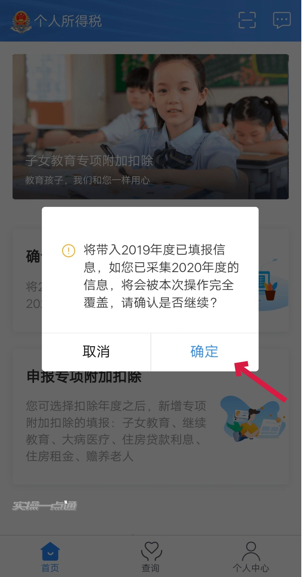

- 打开专项附加扣除，逐项核对信息。
- 若出现“已失效”的专项附加扣除项目，如果“已失效”项目需要修改点击进入界面后，修改相关信息后点击“一键确认”。如果“已失效”项目确定无法享受，依次向左侧滑动“已失效”的项目，点击“删除”。确认页面剩下的“待确认”项目，无误后，点击“一键确认”。
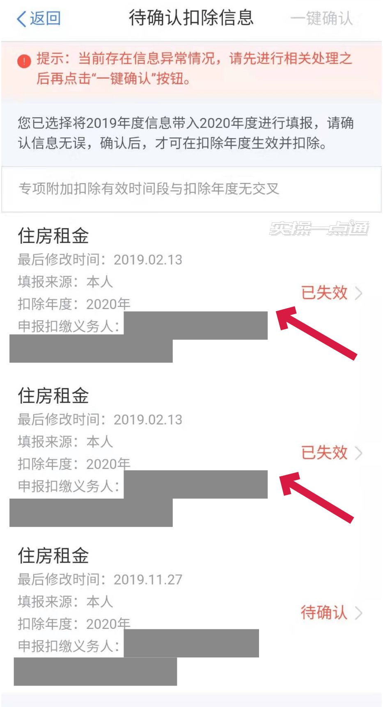
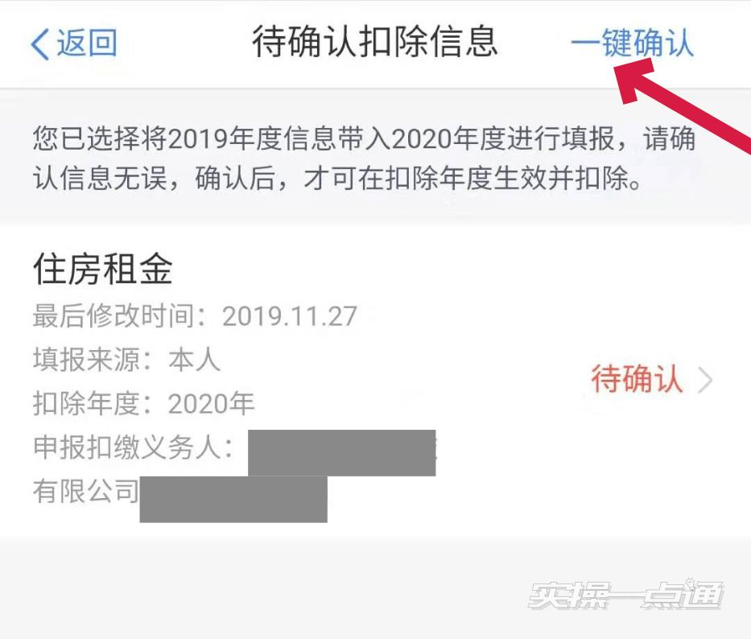
- 若和实际信息有出入需要修改，可以点击“修改”，修改后回到“待确认扣除信息”界面，点击“一键确认”。
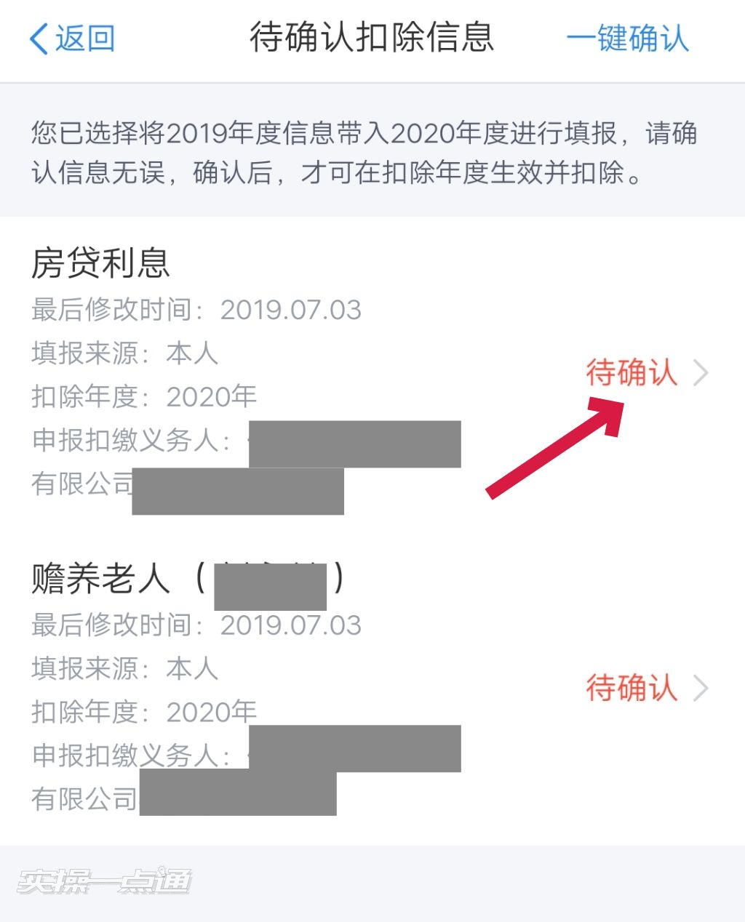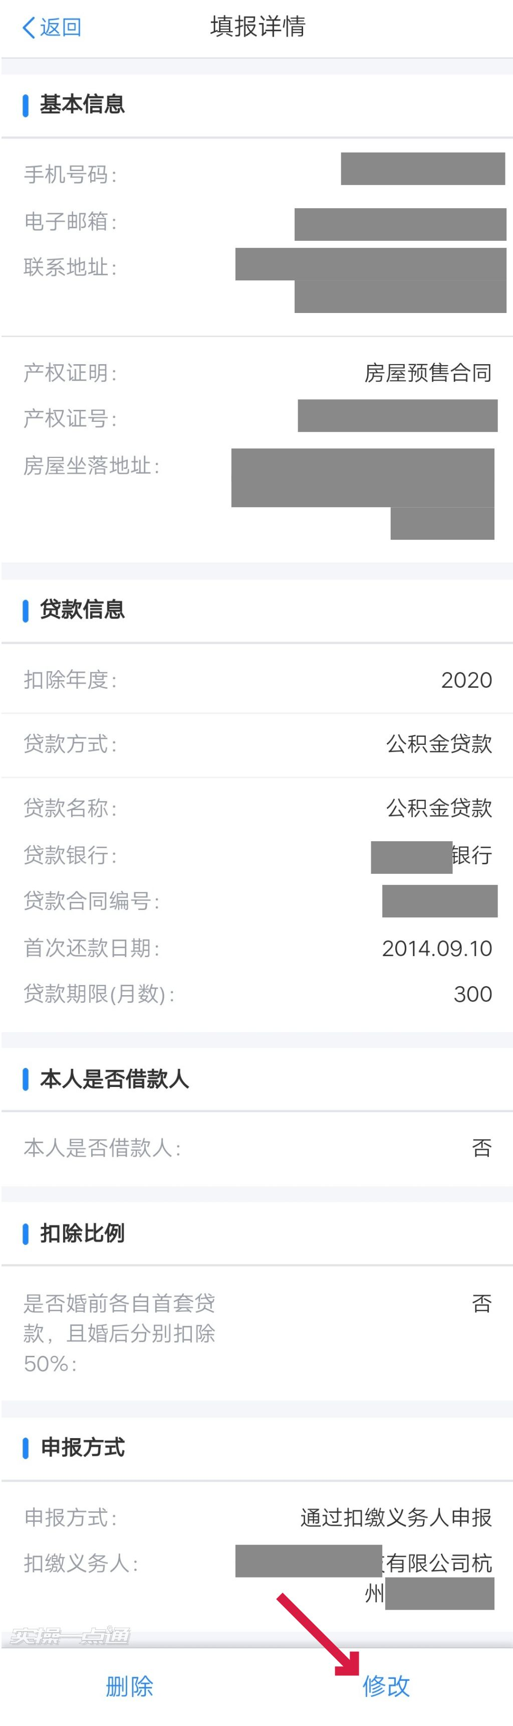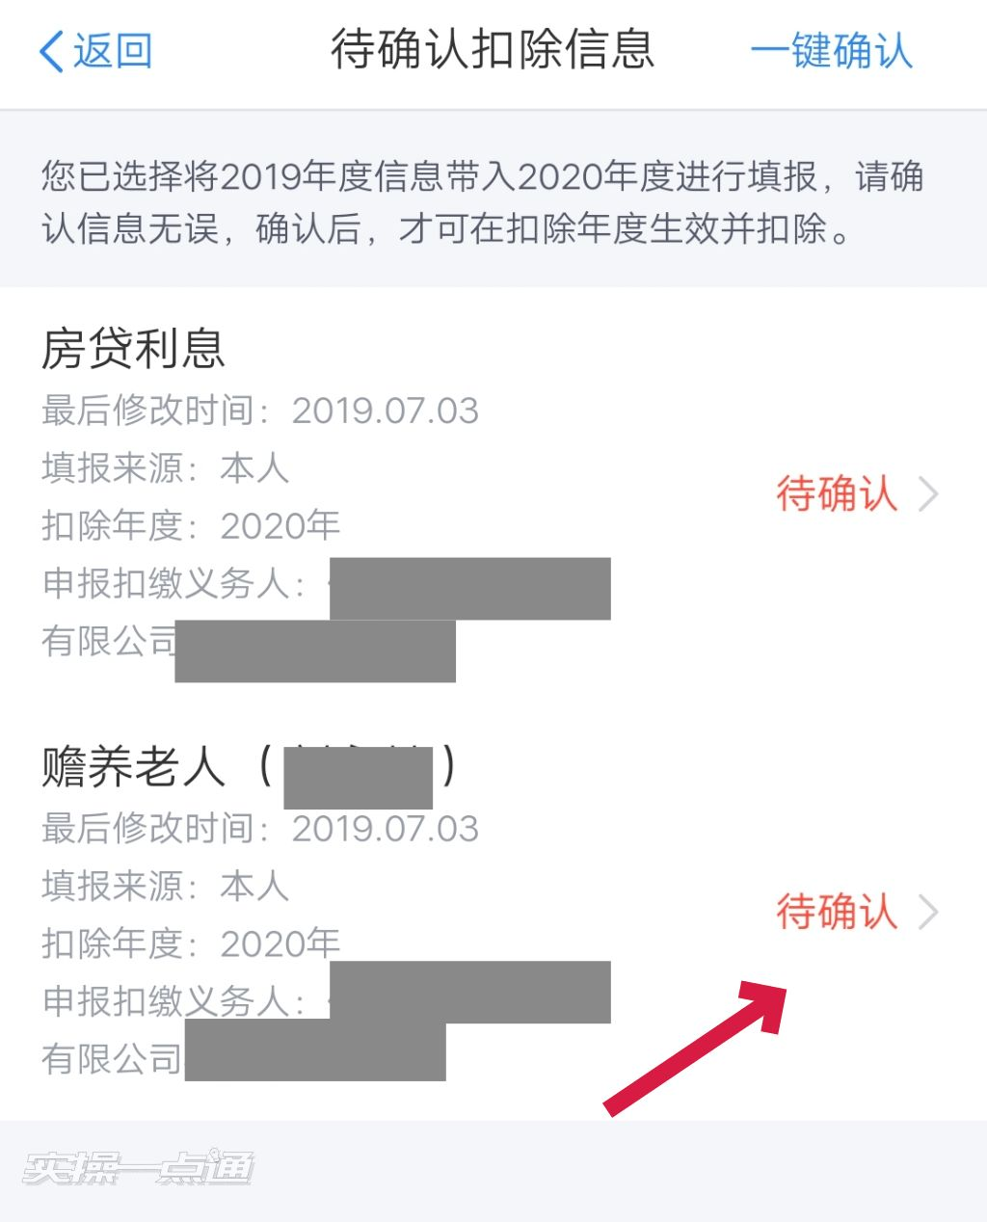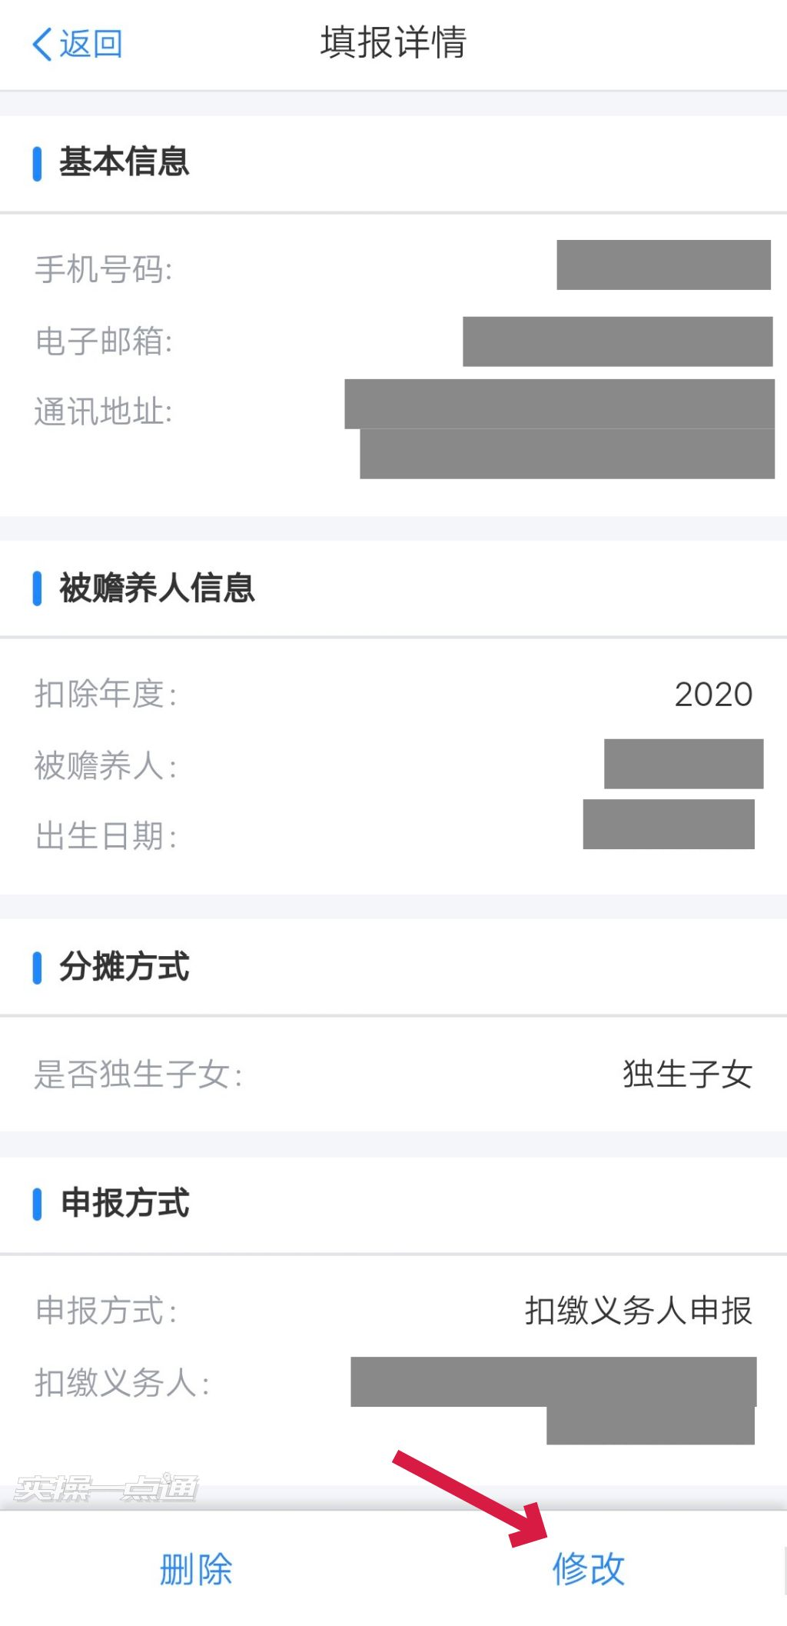

- 若和实际相符，且无失效项，则直接返回“待确认扣除信息”页面，点击右上角“一键确认”。
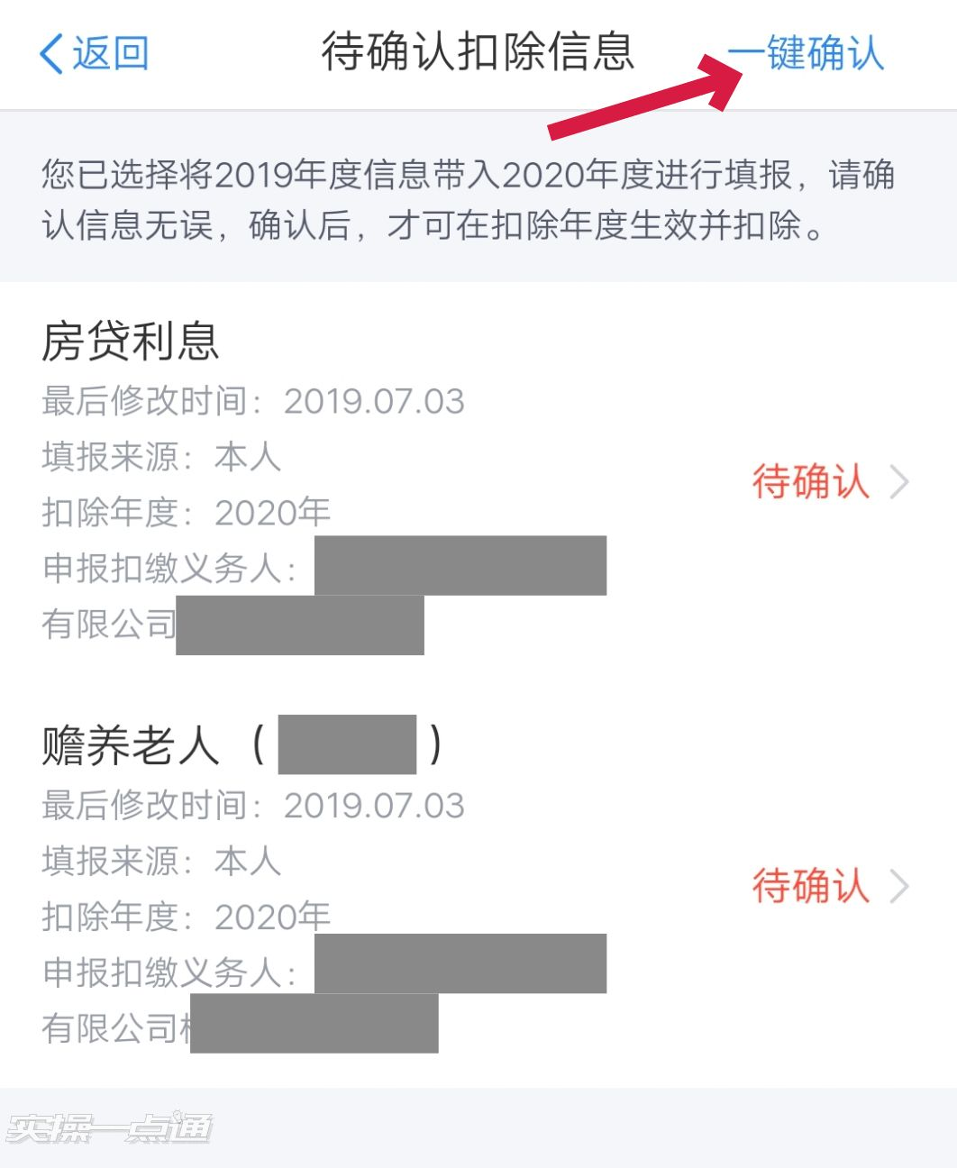

- 系统再次提醒，继续点击“确认”
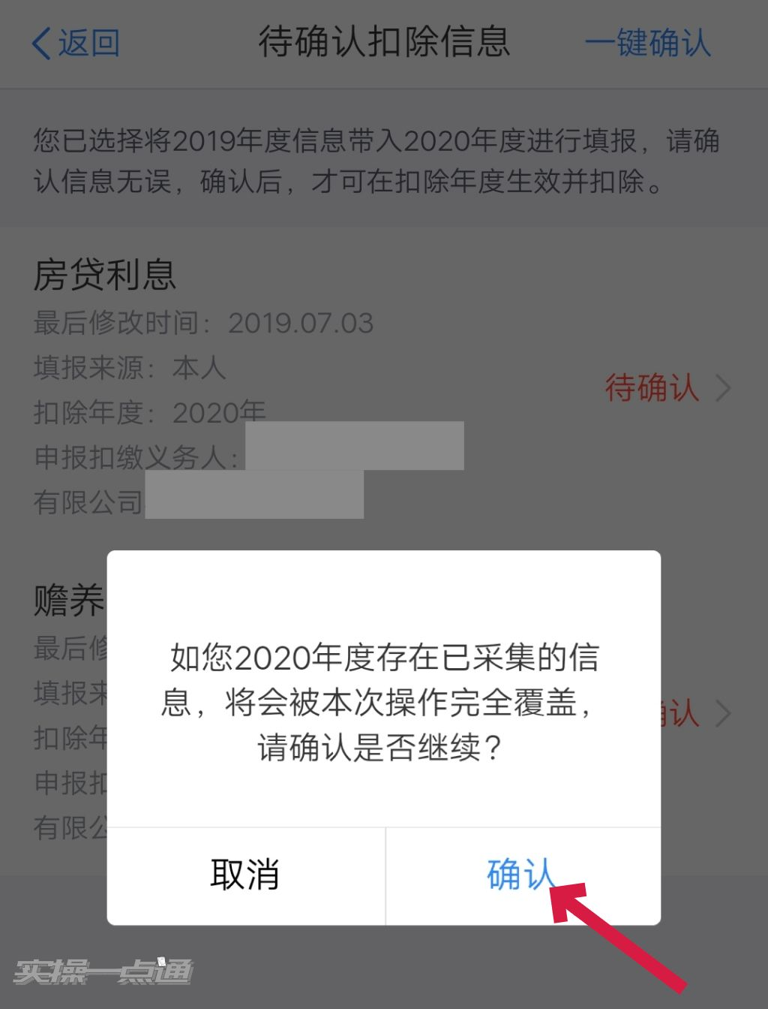

2020专项附加扣除申报完成。如果需要查看记录，可以点击“查询”--我的记录“专项附加扣除填报记录”--切换年度查看填报记录。

情形二、2020年在2019年的基础上有新增专项附加扣除项目。
此时可选择先按情形1操作后，回到首页，点击“申报专项附加扣除”，将“扣除年度”选择为“2020年”并根据自己的实际情况，选择新增的专项附加扣除项，进行填写。
也可以直接点击“申报专项附加扣除”，将“扣除年度”选择为“2020年”后，选择“快捷填报专项附加扣除”——“一键带入”，系统再次提醒时，点击“确定”。完成2019年专项附加扣除一键带入2020年后，根据自己的实际情况，选择新增的专项附加扣除项，进行填写。注：失效的专项附加扣除信息可以再次进行新增。
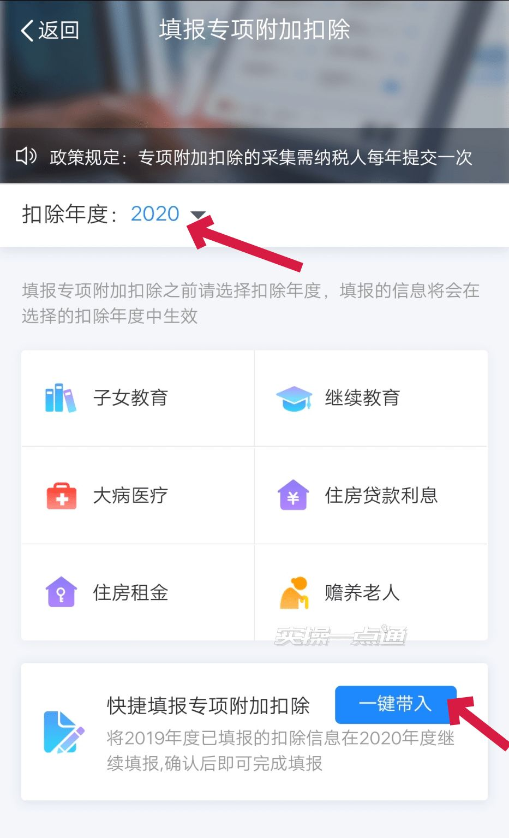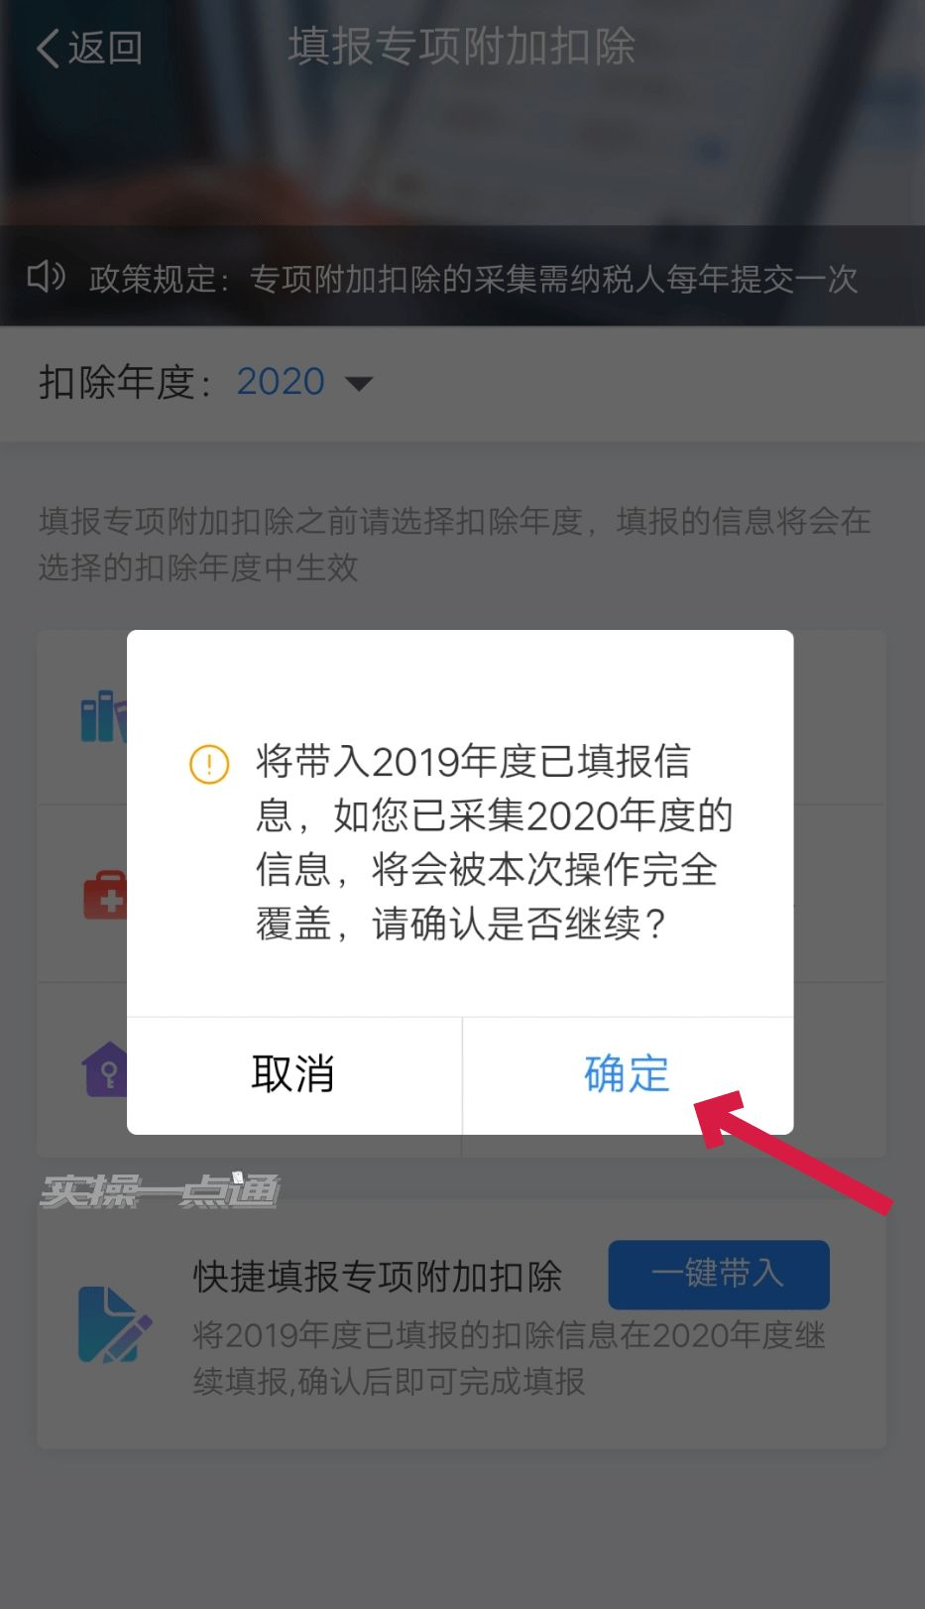

2020年这些信息可以变更了
1、住房贷款利息与住房租金：
纳税人在一个纳税年度内只能申报一次住房贷款利息或者是住房租金，即2019年申报住房租金的话只能等到2020年申报住房贷款利息，或者是放弃住房租金扣除，2019年选择申报住房贷款利息，由纳税人自行判断。

2、子女教育扣除比例：
如2019年申报的扣除比例需要修改的话可以选择在2020年的信息中进行修改，具体分配比例如下：
父母可以选择由其中一方按扣除标准的100%扣除，也可以选择由双方分别按扣除标准的50%扣除，具体扣除方式在一个纳税年度内不能变更。

3、住房贷款利息扣除方式：
注意：只有婚前双方各自购买了首套住房贷款利息的才可以选择婚后各自按50%的比例扣除，如果不是的话，由双方约定由其中一方按100%进行扣除，谁扣谁填，不扣的不填。

4、赡养老人分摊比例：
① 独生子女可以直接按月扣除2000元，不需选择分摊方式。
② 非独生子女需要选择分摊方式：子女平均分摊、被赡养的老人指定分摊、子女间约定分摊。（非独生子女最多每月扣除1000元，所有子女扣除总额不得超过每月2000元）
约定和指定分摊需要签订分摊协议，老人指定分摊效力大于子女间约定分摊。确定后一个纳税年度内不能变更。

